6. 理解ROS服务和参数
本教程假设从前一教程启动的turtlesim_node仍在运行，现在我们来看看turtlesim提供了什么服务：

6.0 ROS Services
服务（services）是节点之间通讯的另一种方式。服务允许节点发送请求（request） 并获得一个响应（response）

6.1 使用rosservice
rosservice可以很轻松的使用 ROS 客户端/服务器框架提供的服务。 rosservice提供了很多可以在topic上使用的命令，如下所示： 使用方法:

1 rosservice list 输出可用服务的信息
2 rosservice call 调用带参数的服务
3 rosservice type 输出服务类型
4 rosservice find 依据类型寻找服务find services by service type
5 rosservice uri 输出服务的ROSRPC uri

6.1.1 rosservice list
在一个 新的终端 运行：

$ $ 1 $ rosservice list

list 命令显示turtlesim节点提供了9个服务： 重置（ reset） , 清除（ clear） , 再生（ spawn） , 终止（ kill） , turtle1/set_pen, /turtle1/teleport_ absolute, /turtle1/teleport_relative, turtlesim/get_loggers, and turtlesim/set_logger_level. 同时还有另外两个 rosout节点提供的服务: /ro sout/get_loggers and /rosout/set_logger_level.

1 /clear 2 /kill 3 /reset
4 /rosout/get_loggers
5 /rosout/set_logger_level 6 /spawn
7 /teleop_turtle/get_loggers
8 /teleop_turtle/set_logger_level 9 /turtle1/set_pen
10 /turtle1/teleport_absolute 11 /turtle1/teleport_relative 12 /turtlesim/get_loggers
13 /turtlesim/set_logger_level

我们使用 rosservice type命令更进一步查看 clear服务:

6.1.2 rosservice type
使用方法:

1 rosservice type [service]

我们来看看clear服务的类型，运行

$ $ 1 | $ rosservice type clear

你会看到：

$ $ 1 std_srvs/Empty

服务的类型为空（empty),这表明在调用这个服务是不需要参数（比如，请求不需要发送数据，响应也没有数据）。下面我们使用 rosservi ce call命令调用服务：

6.1.3 rosservice call
使用方法:

1 rosservice call [service] [args]

因为服务类型是空，所以进行无参数调用：

1 $ rosservice call clear

正如我们所期待的，服务清除了turtlesim_node的背景上的轨迹。
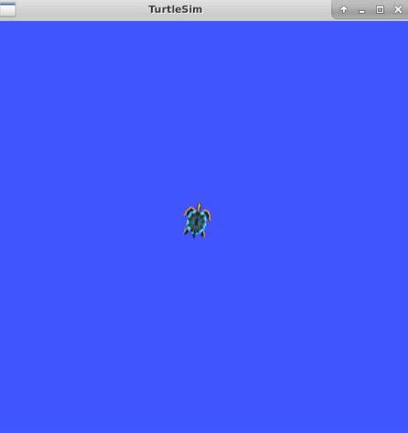
通过查看再生（spawn）服务的信息，我们来了解带参数的服务，运行：

$ $ 1 $ rosservice type spawn | rossrv show

你会看到：
1 float32 x
2 float32 y
3 float32 theta
4 string name 5 ---
6 string name

这个服务使得我们可以在给定的位置和角度生成一只新的乌龟。名字参数是可选的，这里我们不设具体的名字，让turtlesim自动创建一 个，运行：

$ $ 1 $ rosservice call spawn 2 2 0.2 ""

服务返回了新产生的乌龟的名字：

1 name: turtle2

现在我们的乌龟看起来应该是像这样的：

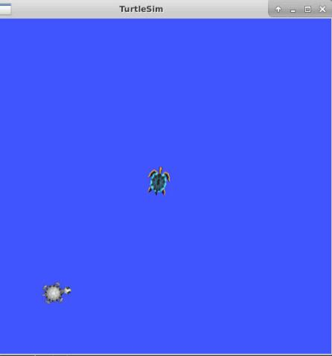

6.2 使用 rosparam
rosparam使得我们能够存储并操作ROS [参数服务器（Parameter Server）](http://wiki.ros.org/参数服务器（Parameter Server）)上的数 据。参数服务器能够存储整型、浮点、布尔、字符串、字典和列表等数据类型。rosparam使用YAML标记语言的语法。一般而言，YAML 的表述很自然： 1 是整型, 1.0 是浮点型, one是字符串, true是布尔, [1, 2, 3]是整型列表, {a: b, c: d}是字典. rosparam有很多指令可以用 来操作参数，如下所示:
使用方法:

1 rosparam set 设置参数
2 rosparam get 获取参数
3 rosparam load 从文件读取参数
4 rosparam dump 向文件中写入参数
5 rosparam delete 删除参数
6 rosparam list 列出参数名

我们来看看现在参数服务器上都有哪些参数：

6.2.1 rosparam list
运行
$ $ 1 $ rosparam list

我们可以看到turtlesim节点在参数服务器上有3个参数用于设定背景颜色：

1 /background_b 2 /background_g 3 /background_r 4 /rosdistro
5 /roslaunch/uris/host_cg 46323 6 /rosversion
7 /run_id

我们来用 rosparam set指令改变其中一个颜色参数的值：

6.2.2 rosparam set 和 rosparam get
使用方法:

1 rosparam set [param_name]
2 rosparam get [param_name]

现在我们修改背景颜色的红色通道：

$ $ 1 $ rosparam set background_r 150

上述指令修改了参数的值，现在我们调用清除服务使得修改后的参数生效：

$ $ 1 $ rosservice call clear

现在 我们的小乌龟看起来应该是像这样：

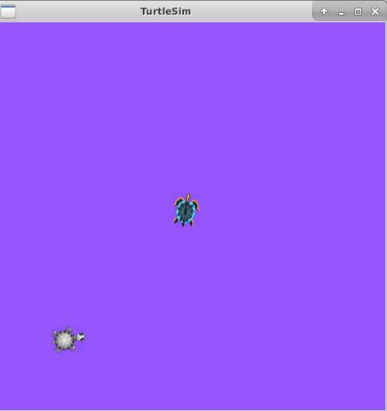
现在我们来查看参数服务器上的参数值——获取背景的绿色通道的值：

1 $ rosparam get background_g

我们看到：
1 86

我们可以使用 rosparam get /来显示参数服务器上的所有内容：

$ $ 1 $ rosparam get /

你可以看到类似信息：

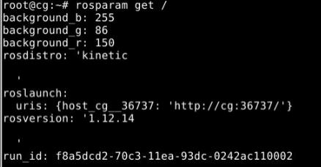
你可能希望存储这些信息以备今后重新读取。这通过 rosparam很容易就可以实现:

6.2.3 rosparam dump 和 rosparam load
使用方法:

1 rosparam dump [file_name]
2 rosparam load [file_name] [namespace]

现在我们将所有的参数写入params.yaml文件：

$ $ 1 $ rosparam dump params.yaml

你甚至可以将yaml文件重载入新的命名空间，比如说copy空间:

$ $ 1 $ rosparam load params.yaml copy
2 $ rosparam get copy/background_b

你可以看到：

1 255

至此，我们已经了解了ROS服务和参数服务器的使用，接下来，我们一同试试使用 rqt_console 和roslaunch

在实验环境中，完成所有实验内容。

